Тема: Многогранники и круглые тела
Теоретический материал
Призма — многогранник, две грани которого являются многоугольниками, лежащими в параллельных плоскостях, а остальные грани — параллелограммами, имеющими общие стороны с этими многоугольниками.
Виды призм
- Призма, основанием которой является параллелограмм, называется параллелепипедом.
- Прямая призма - это призма, у которой боковые ребра перпендикулярны плоскости основания. Другие призмы называются наклонными.
- Правильная призма - это прямая призма, основанием которой является правильный многоугольник. Боковые грани правильной призмы - равные прямоугольники.

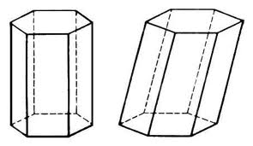
прямая призма наклонная призма

Свойства призмы
- Основания призмы являются равными многоугольниками.
- Боковые грани призмы являются параллелограммами.
- Боковые ребра призмы параллельны и равны.
Площадь боковой поверхности прямой призмы: S_{б.п.} = P•H где P — периметр основания призмы (сумма всех сторон основания), H — высота призмы.
Площадь полной поверхности призмы равна сумме площади её боковой поверхности и удвоенной площади основания: S_{п.п.} = P•H +2• S_{осн}.
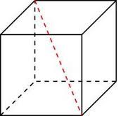
Квадрат диагонали прямоугольного параллелепипеда равен сумме квадратов трех его линейных размеров: d² = a² +b² +c²

Объём призмы равен произведению её высоты на площадь основания: V = S_{осн.}•H , H — высота призмы.
Использование призм: в строительстве, в быту, в технике, в медицине( лечение косоглазия)
Пирамида — многогранник, основание которого — многоугольник, а остальные грани — треугольники, имеющие общую вершину. По числу углов основания различают пирамиды треугольные, четырёхугольные и т. д.
наклонная прямая
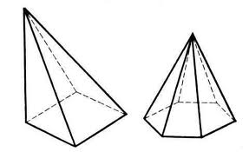
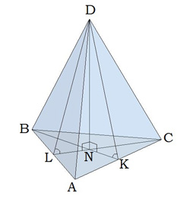
Элементы пирамиды
Д – высота пирамиды
ДВ, ДС, ДА - боковые ребра — общие стороны боковых граней;
ДВА, ДАС, ДВС - боковые грани — треугольники, сходящиеся в вершине пирамиды
ДК, ДL - апофема — высота боковой грани правильной пирамиды, проведенная из ее вершины [ℓ]; ДN- высота пирамиды.
Пирамида называется правильной, если основанием её является правильный многоугольник, а вершина проецируется в центр основания. Тогда она обладает такими свойствами:
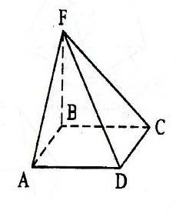
боковые ребра правильной пирамиды равны; в правильной пирамиде все боковые грани — равные равнобедренные треугольники; в любую правильную пирамиду можно как вписать, так и описать около неё сферу.

Прямоугольная пирамида
Пирамида называется прямоугольной, если одно из боковых рёбер пирамиды перпендикулярно основанию. В данном случае, это ребро и является высотой пирамиды.
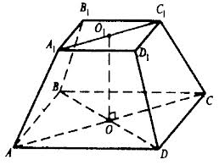
Усечённая пирамида

Усечённой пирамидой называется многогранник, заключённый между основанием пирамиды и секущей плоскостью, параллельной её основанию.
Боковая поверхность — это сумма площадей боковых граней.
Для нахождения боковой поверхности в правильной пирамиде можно использовать формулу:
S_{б.п.}= 1/2•Р•ℓ, где Р – периметр основания.
Полная поверхность — это сумма площади боковой поверхности и площади основания.
Для нахождения полной поверхности в правильной пирамиде можно использовать формулу:
S_{п.п.} = 1/2•Р•ℓ+S_{осн.}
Объем пирамиды (любой) может быть вычислен по формул: V = 1/3•S_{осн.}•Н.
Объем усеченной пирамиды пирамиды 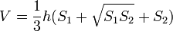, где — площади оснований, — высота усечённой пирамиды.
Цилиндр — геометрическое тело, ограниченное цилиндрической поверхностью и двумя параллельными плоскостями, пересекающими её.
Круги, лежащие в параллельных плоскостях, называются основаниями цилиндра, а отрезки, соединяющие соответствующие точки оснований, - образующими цилиндра.
Поверхность, состоящая из образующих, называется боковой поверхностью цилиндра.
Цилиндр прямой круговой может быть получен путем вращения прямоугольника вдоль стороны как оси.
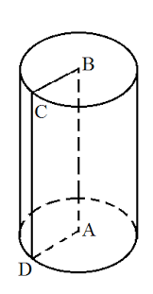
Элементы цилиндра

R= АД – радиус цилиндра; D – диаметр;
H = АВ – высота;
L =СД – образующая;
S = πR ² - площадь круга. D = 2R;
С – длина окружности. С = 2πR.
Виды цилиндров
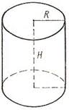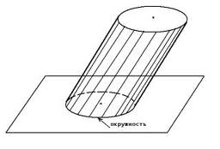
прямой наклонный

Сечения цилиндра
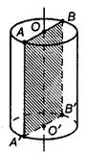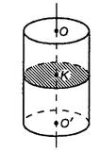
осевое сечение сечение плоскостью
перпендикулярной оси
Площадь боковой поверхности прямого цилиндра вычисляется по его развёртке. Развёртка цилиндра представляет собой прямоугольник с высотой h (H) и длиной равной длине окружности основания 2πR.
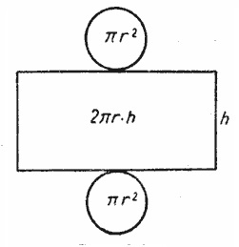
Следовательно, площадь боковой поверхности цилиндра равна площади его развёртки и вычисляется по формуле: S_{б.п.}= 2πR•Н.
Площадь полной поверхности находиться как сумма боковой поверхности и двух площадей основания (круга), вычисляется по формуле: S_{п.п.}= 2πR•Н+2πR².
Объем цилиндра вычисляется по формуле: V = πR²H.
Использование цилиндров: в одежде, в быту, в технике: двигатель внутреннего сгорания, на железнодорожном транспорте, на автомобильном транспорте, в архитектуре и строительстве и т.д.
Конусом называется тело, которое состоит из круга - основание конуса, точки, не лежащей в плоскости этого круга - вершины конуса, и всех отрезков, соединяющих вершину конуса с точками основания.
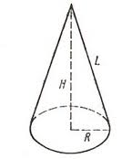
Отрезок, соединяющий вершину и границу основания, называется образующей конуса (ℓ).
Отрезок, опущенный перпендикулярно из вершины на плоскость основания (а также длина такого отрезка), называется высотой конуса (Н).
R – радиус основания.
Круговой конус — конус, основание которого является кругом.
Прямой круговой конус (часто его называют просто конусом) можно получить вращением прямоугольного треугольника вокруг прямой, содержащей катет (эта прямая представляет собой ось конуса).

Часть конуса, лежащая между основанием и плоскостью, параллельной основанию и находящейся между вершиной и основанием, называется усечённым конусом.
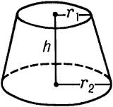
Площадь боковой поверхности усеченного конуса –
S_{бок} = π ℓ (r ₁+ r₂).
где r ₁ – радиус верхнего основания ,
r₂ - радиус нижнего основания.

Виды конусов
наклонный прямой
Боковая поверхность конуса можно вычислить по формуле: S_{б.п.}= πRℓ, где R — радиус основания, ℓ — длина образующей.
Полная поверхность конуса равна сумме площадей боковой поверхности и площади основания: S_{п.п.} = πRℓ + πR² .
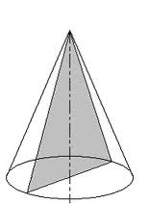
Сечения конуса
Сечение конуса плоскостью, проходящей через его ось, называют осевым сечением.
(сечением является равнобедренный треугольник)

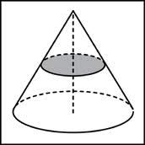
Сечение плоскостью перпендикулярной оси конуса:
(сечением является круг).

Объем кругового конуса: V=1/3πR²•Н.

Применение конусов.
Знания о конусе широко применяются в быту, производстве и науке. Например, мы используем ведра, имеющие форму усеченного конуса; крыши старинных замков похожи на конусы; для переливания жидкостей мы берем воронку, которая также имеет форму усеченного конуса.
Сфера – замкнутая поверхность, геометрическое место точек в пространстве, равноудалённых от данной точки, называемой центром сферы. Сфера также является телом вращения, образованным при вращении полуокружности вокруг своего диаметра. Сфера является поверхностью шара.
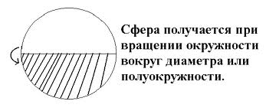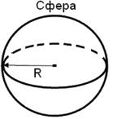
Шар - это тело, ограниченное сферической поверхностью. Можно получить шар, вращая полукруг (или круг) вокруг диаметра.
Сечения шара
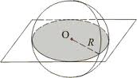
Наибольший круг лежит в сечении, проходящем через центр шара, и называется большим кругом. Его радиус равен радиусу шара. Все плоские сечения шара – круги.
Площадь сферы: S_{сферы} = 4π·R², R – радиус шара.
Длина окружности: С =2πR, S = πR ² - площадь круга.
V = 4/3πR^{3 –} объем шара. Форму шара имеет не только Земля, но и другие планеты Солнечной системы. В мире растений и животных распространены шарообразные формы.

